**TỔ CHỨC GIÁO DỤC FPT**

**TRƯỜNG CAO ĐẲNG THỰC HÀNH FPT POLYTECHNIC**



**WEBSITE MÔ GIỚI VIỆC LÀM**

Giảng viên: **TRẦN CÔNG MUA**

Lớp:  WD14301

Thành viên:

**Đoàn Quốc Dũng** – PS08542

**Lê Nhật Hào** – PS09073

**Lê Trọng Nhân** – PS09033

**Nguyễn Quang Huy** – PS09748

**Trần Quang Chánh** – PS09412

**TP. Hồ Chí Minh, tháng 6, năm 2020**

**NHẬN XÉT**

***Giảng viên 1:***

***Giảng viên 2:***

MỤC LỤC

**1.** **PHÂN TÍCH** 1

**1.1** **HIỆN TRẠNG** 2

**1.2** **YÊU CẦU HỆ THỐNG** 5

**1.3** **USE CASE** 8

**1.3.1** **Đặc tả chức năng** 9

**1.3.1.1** **Chức năng cho khách hàng** 8

**1.3.1.2** **Chức năng quản trị** 9

**1.3.2** **Đặc tả các thực thể** 10

**2.** **THIẾT KẾ** 14

**2.1** **MÔ HÌNH TRIỂN KHAI** 14

**2.2** **THIẾT KẾ CSDL** 15

**2.2.1** **Sơ đồ quan hệ thực thể** 15

**2.2.1.1** **ERD Diagram level 1** 15

**2.2.1.2** **ERD Diagram level 2** 16

**2.2.2** **Thiết kế chi tiết các thực thể** 18

**2.2.2.1** **Loại hàng** 18

**2.2.2.2** **Cửa hàng** **Error! Bookmark not defined.**

**2.2.2.3** **Sản phẩm** 20

**2.2.2.4** **Đánh giá sản phẩm** 21

**2.2.2.5** **Bảng chi tiets giỏ hàng** 22

**2.2.2.6** **Mua hàng** 23

**2.2.2.7** **Khách hàng** 24

**2.2.2.8** **Banner** 25

**2.3** **THIẾT KẾ GIAO DIỆN** 22

**2.3.1** **Sitemap** 22

**2.3.2** **Thiết kế phần quản trị** 22

**2.3.2.1** **Trang chủ** 22

**2.3.2.2** **Trang quản lý banner** 30

**2.3.2.3** **Trang quản lý danh mục** 31

**2.3.2.4** **Trang quản lí sản phẩm** 32

**2.3.2.5** **Quản lí comment** 33

**2.3.2.6** **Quản lí store** 34

**2.3.2.7** **Quản lí user** **Error! Bookmark not defined.**

**2.3.2.8** **Trang quản lý gian hàng** **Error! Bookmark not defined.**

**2.3.3** **Thiết kế phần khách hàng** 28

**2.3.3.1** **Trang chủ** 38

**2.3.3.2** **Trang giới thiệu** 39

**2.3.3.3** **Trang Giỏ hàng** 40

**2.3.3.4** **Trang liên hệ** 41

**2.3.3.5** **Trang đăng kí** 42

**2.3.3.6** **Trang đăng nhập** 43

**2.3.3.7** **Trang chi tiết sản phẩm** 44

**2.3.3.8** **Trang quản lí tài khoản** 45

**2.3.3.9** **Trang quên mật khẩu** 46

**2.3.3.10** **Trang 404** 47

**3** **Kiểm lỗi** 48

**3.1** **Kiểm lỗi form quản lý khách hàng** 49

**3.2** **Kiểm lỗi form quản lý loại hàng** 50

**3.3** **Kiểm lỗi form quản lý hàng hóa** 51

**3.4** **Kiểm lỗi form đăng nhập** 52

**3.5** **Kiểm lỗi form đăng kí** 53

**3.6** **Kiểm lỗi form quên mật khẩu** 54

**4** **Triển khai** 55

1. **PHÂN TÍCH**
   1. **HIỆN TRẠNG**

Cơ cấu việc làm của Việt Nam đang có những biến động lớn, sự phân bố nhân lực chưa hợp lý đã gây ra tình trạng thất nghiệp cho số lượng lớn người lao động. Đặc biệt đối với sinh viên, sau khi ra trường với tấm bằng trên tay, nhiều người hoang mang không biết đi đâu và về đâu. Website “**TimViecLam**” ra đời sẽ giúp không nhữ giúp đỡ cho sinh viên mà còn rất nhiều người đang tìm kiếm một công việc phù hợp với mình.



.

* 1. **YÊU CẦU HỆ THỐNG**

“**TimViecLam**” cung cấp môi trường đăng công việc để kết nối giữ nhà tuyển dụng và người đi tìm việc uy tín. Người tìm việc sẽ tìm được những công việc phù hợp nhất với mình, họ có thể liên hệ trực tiếp với nhà tuyển dụng và dễ gửi đến nhà tuyển dụng CV của mình.

**Yêu cầu cụ thể được đặt ra như sau:**

* **Website tìm kiếm việc làm:**
  + Cấu trúc của các trang của website phải:
    - Hiện thị các bài đăng theo ngành nghề, để người tìm việc dễ dàng tìm kiếm bài đăng công việc phù hợp với khả năng của mình.
    - Hiện thị các bài đăng nỗi bật của các nhà tuyển dụng được đánh giá cao.
    - Tìm công việc theo tên tên.
    - Hiển thị gian hàng đăng, cập nhật bài đăng của nhà tuyển dụng.
    - Đăng nhập/thông tin người dùng sau khi đã nhập.
    - Lư các công việc mà người tìm việc quan tâm.
  + Trang chính của website
    - Công cụ search để người dùng tìm kiếm theo từ khoá, công việc, ngành nghề, nơi là việc, mức lương,…
    - Các banner quản cáo.
    - Trưng bày các bài đăng đặc biệt. Bài đăng theo danh mục.
    - Hiển thị danh sách nghành nghề.
    - Hiển thị danh sách các nơi làm việc.
  + Trang bài đăng:
    - Hiện thị các danh mục bài đăng, bài đăng theo danh mục.
    - Tìm kiếm bài đăng theo từ khóa. Xuất các bài đăng theo dạng ô lưới, dạng danh sách.
  + Trang chi tiết bài đăng:
    - Hiện thị đầy đủ thông tin của công việc (tên công việc, vị trí làm việc, địa chỉ, phúc lợi, mức lương, …).
    - Tạo nút ứng tuyển kêu gọi hành vi người dùng.
  + Trang thông tin khách hàng:
    - Xuất/cập nhập thông tin của người tìm việc.
    - Danh sách các công việc quan tâm.
  + Trang quản lí tài khoản người tìm việc:
    - Đăng nhập.
    - Đăng kí.
    - Quên mật khẩu.
    - Cập nhập thông tin.
  + Trang quản lí tài khoản của nhà tuyển dụng:
    - Đăng nhập.
    - Đăng kí.
    - Quên mật khẩu.
    - Cập nhập thông tin.
    - Đăng bài đăng công việc
* **Website quản trị cho nhà tuyển dụng:**
  + Các trang quản lí:

Các trang này cần được trang bị các chức năng xem, thêm, xóa, sửa, tìm kiếm và phân trang một cách hợp lý.

* + - Quản lý các bài đăng công việc.
  + Tổng hợp thống kê:
    - Thông kê các thông tin dữ liệu: số người dùng, danh sách bài đăng, …
* **Website cho người quản trị “TimViecLam”:**
  + Các trang quản lí:

Các trang này cần được trang bị các chức năng xem, thêm, xóa, sửa, tìm kiếm và phân trang một cách hợp lý.

* + - Quản lí trang chủ ( Banner).
    - Quản lý người dùng (Nhà tuyển dụng, người tìm việc).
    - Quản lý đánh giá, bình luận.
  + Tổng hợp thống kê:
    - Thông kê các thông tin dữ liệu: số người dùng, danh sách bài đăng,…
* **Yêu cầu về bảo mật:**
  + Tất cả các form nhập phải được kiểm soát dữ liệu một cách hợp lý
  + Người tìm việc chưa đăng nhập không được phép gửi bình luận về bài đăng công việc cũng như đổi mật khẩu, cập nhật thông tin tài khoản
  + Chỉ có các nhân viên quản trị mới được phép thực hiện các chức năng quản trị của trang quản trị “TimViecLam”.
* **Yêu cầu về môi trường công nghệ:**
  + Website phải được xây dựng với Laravel và MySQL
  + Đảm bảo các yêu cầu về UI/UX.
  1. **USE CASE**

Use case là sơ đồ mô tả các tình huống sử dụng của người dụng trong hệ thống. Theo yêu cầu của website chúng ta có thể phác thảo sơ đồ use case như sau:

Tìm theo nghành nghề

Tìm theo tên công việc

Xem chi tiết bài đăng

Bình luận

Gửi phản hồi

Ứng tuyển

Quản lý tài khoản

Thêm vào SD quan tâm

Quản lý bài đăng

Quán lý DS Nghề

Tổng hợp thống kê

Quản lý đơn hàng

Quản lí người dùng

Quản lý bình luận

Quản lý Banner QC



Admin ‘TVL’

Nhà tuyển dụng

Người tìm việc

* + 1. **Đặc tả chức năng**
       1. **Chức năng cho người tìm việc**
* Cấu trúc chung của các trang web
* Hiển thị danh mục nghành nghề, form tìm kiếm theo tên, các bài đăng được xem nhiều nhất và form đăng nhập hoặc thông tin khách hàng sau khi đã đăng nhập.
* Tìm hàng ngành nghề, vị trí, mức lương.
* Liệt kê các bài đăng theo nghành nghề, vị trí. Thông tin mỗi bài đăng gồm tên công việc, tên công ty, địa chỉ làm việc, nghành làm, vị trí làm việc, mức đãi ngộ, mức lương, hình ảnh và đơn giá. Liên kết đến trang chi tiết bài đăng.
* Tìm công việc theo tên
* Liệt kê các bài đăng theo tên nghành hoặc tên loại theo yêu cầu tìm kiếm của khách hàng.
* Xem thông tin chi tiết
* Hiển thị thông tin chi tiết của mặt hàng được chọn bởi người tìm việc và các mặt hàng cùng loại có gắn liên kết đến trang chi tiết hàng hóa để người tiềm việc có thể xem luôn mà không cần phải trở lại trang liệt kê hàng hóa.
* Gửi bình luận, đánh giá về mặt hàng đang xem, chức năng này chỉ được thực hiện sau khi khách hàng đã đăng nhập. Các bình luận về bài đăng cũng được liệt kê ra để khách hàng có thể xem.
* Quản lý tài khoản
  + Đăng ký
  + Đăng ký thành viên mới với vai trò là người tìm việc, tức không được phép sử dụng các chức năng trong phần quản trị.
  + Đăng nhập
  + Đăng nhập để có thể thực hiện được các chức năng: gửi bình luận, đổi mật khẩu, cập nhật thông tin tài khoản.
  + Đăng xuất
  + Chọn chức năng này để trở thành người dùng nặc danh, tức không được phép gửi bình luận, đổi mật khẩu, cập nhật thông tin tài khoản.
  + Đổi mật khẩu
  + Thay đổi mật khẩu khi cần thiết để đảm bảo độ bảo mật của mình.
  + Quên mật khẩu
  + Tìm lại mật khẩu dựa vào tên đăng nhập và email. Sau khi xác minh đúng sẽ gửi mật khẩu qua email đã đăng ký trước đó để đảm bảo độ bảo mật.
  + Cập nhật thông tin tài khoản
  + Cập nhật lại thông tin tài khoản của mình (không cho phép cập nhật tên đăng nhập)
    - 1. **Chức năng quản trị**
* Quản lý bài đăng
  + Thực hiện được các chức năng xem, thêm, xóa.
  + Sửa nhanh sản phẩm, xuất các sản phẩm cũng loại danh mục
* Quản lý ngành nghề
  + Thực hiện được các chức năng xem, thêm, xóa, sửa
  + Xuất các bài đăng thuộc nghành nghề đó
* Quản lý người quản trị
  + Thực hiện được các chức năng xem, thêm, xóa, sửa. Nhân viên quản trị không được phép xóa chính mình.
* Tổng hợp
  + Các công việc quan tâm
    1. **Đặc tả các thực thể**

Sau đây là đặc tả các thực thể và thuộc tính của chúng cần thiết cho việc xây dựng website “timViecLam”.

* Nghành nghề
  + Mã nghành nghề
  + Tên nghành nghề
* Bài đăng công việc
  + Mã bài đăng
  + Tên sản phẩm
  + Đơn giá
  + Mã loại
  + Giá
  + Giảm giá
  + Hình ảnh
  + Giới thiệu SP
  + Mô tả chi tiết
  + Sản phẩm đặc biệt
  + Ngày tạo
* User
  + Mã khách hàng
  + Tên tài khoản
  + Tên đầy dủ
  + Mật khẩu
  + Hộp thư diện tử
  + Số điện thoại khách hàng
  + Địa chỉ khách hàng
* Đánh giá bài đăng
  + Mã bình luận
  + Tên khách hàng
  + Email khách hàng
  + Nội dung bình luận
  + Mã sản phẩm
  + Trạng thái
* Sản phẩm
  + Mã sản phẩm
  + Tên sản phẩm
  + Tiêu đề
  + Hình ảnh
  + Trang
  + Nội dung
  + Ngày đăng
* Bình luận
  + Mã bình luận
  + Tên khách hàng
  + email khách hàng
  + Nội dung bình luận
  + Mã bài viết
  + Trạng thái
* Tài khoản quản trị
  + Mã tài khoản
  + Tên đăng nhập
  + Họ tên
  + Mật khẩu
  + Số điện thoại
  + email
  + Cấp bậc
* Cấu hình email
  + Số thứ tự
  + Tên email
  + Địa chỉ email
  + Mật khẩu email
* Thông tin công ty
  + Mã thông tin
  + Tên công ty
  + Số điện thoại
  + Địa chỉ email
  + Địa chỉ facebook(fanpage)
  + Địa chỉ công ty
  + Giới thiệu công ty
* Danh mục hình ảnh(gallery)
  + Mã loại hình ảnh
  + Tên loại hình ảnh
* Thư viện hình ảnh
  + Mã hình ảnh
  + Mã loại hình ảnh
  + Hình ảnh
* Banner
  + Mã hình ảnh
  + Hình ảnh
  + Tiêu đề
  + Mô tả
* Đối tác
  + Mã hình ảnh
  + Hình ảnh(Logo)
* Liên hệ
  + Mã liên hệ
  + Tên khách hàng
  + Email
  + Tiêu đề
  + Tin nhắn
  + Trạng thái(admin)

1. **THIẾT KẾ**
   1. **MÔ HÌNH TRIỂN KHAI**

Website giới thiệu sản phẩm của **“TimViecLam”** sau khi hoàn thành sẽ được triển khai theo mô hình như sơ đồ sau.

Người tìm việc làm

Nhà tuyển dụng

Nhà tuyển dụng

**Timvieclam.xyz**

**Timvieclam.xyz**

**.xyz**

Quản trị

* Thuê host có hỗ trợ php và mysql và triển khai website Timvieclam.xyz lên đó
* Nhân viên quản trị vào website để quản lý
* Người tiêu dùng sử dụng trình duyệt web để truy cập, xem bài đăng và bình luận về sản phẩm cũng như đánh giá các cửa hàng.
  1. **THIẾT KẾ CSDL**
     1. **Sơ đồ quan hệ thực thể**
        1. **ERD Diagram level 1**

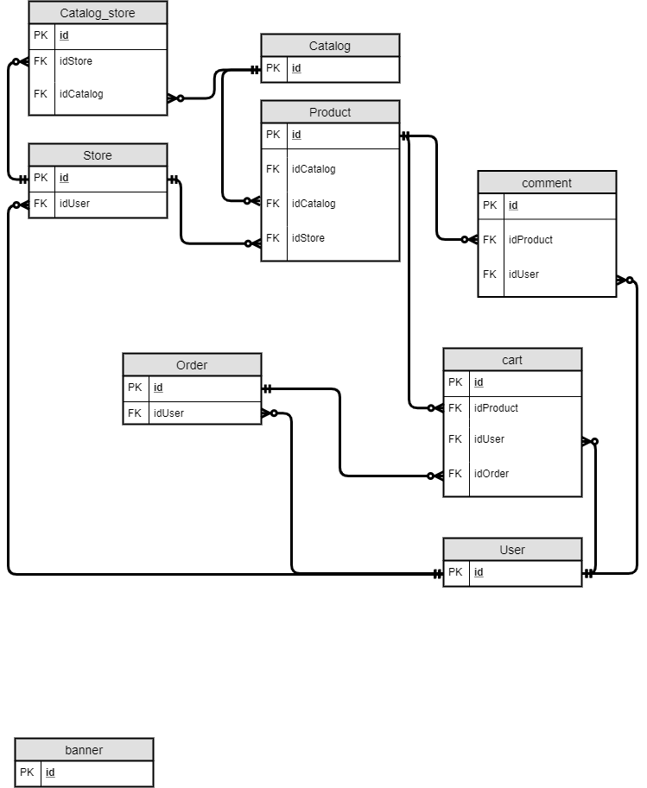

* + - 1. **ERD Diagram level 2**

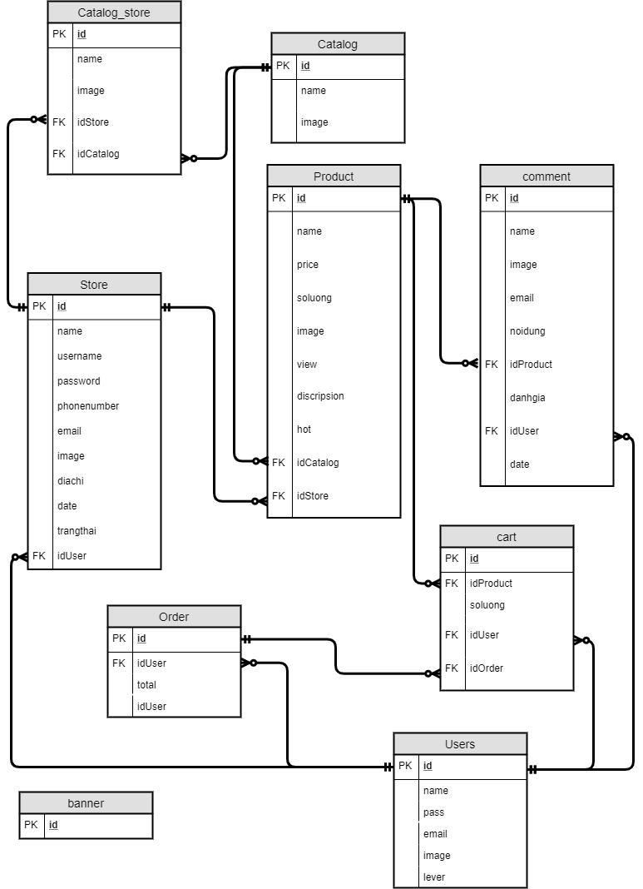

* + - 1. **Yêu cầu ràng buộc quan hệ:**
* Cửa hàng – Khách hàng:
  + Update: cascade, Delete: No Action
* Loại sản phẩm – Sản phẩm
  + Delete: Cascade
* Sản phẩm – Bình luận
  + Delete: Cascade
* Sản phẩm – khách hàng
  + Delete: Cascade
* Khách hàng – bình luận
  + Delete: Cascade
* Khách hàng – Giỏ hàng:
  + Update: cascade, Delete: No Action
* Loại sản phẩm – Giỏ hàng
  + Delete: Cascade
* Giỏ hàng – Sản phẩm
  + Delete: No Action
* Giỏ hàng – Giỏ hàng chi tiết
  + Delete: Cascade
* Cửa hàng – Đăng nhập
  + Update: No Action
    1. **Thiết kế chi tiết các thực thể**
       1. **Loại hàng**

Bảng catalog_store lưu thông tin loại hàng có cấu trúc sau:

|  |  |  |  |
| --- | --- | --- | --- |
| **Tên cột** | **Kiểu** | **Ràng buộc** | **Ghi chú** |
| id | INT(11) | PK, NOT NULL | Mã loại hàng |
| name | VARCHAR(225) | NOT NULL | Tên loại hàng |
| image | VARCHAR(225) | NOT NULL | Hình ảnh |
| idStore | INT(100) | FK, NOT NULL | Mã cửa hàng |
| idCatalog | INT(100) | FK, NOT NULL | Mã Loại |

Bảng catalog lưu thông tin loại hàng có cấu trúc sau:

|  |  |  |  |
| --- | --- | --- | --- |
| **Tên cột** | **Kiểu** | **Ràng buộc** | **Ghi chú** |
| id | INT(3) | PK, NOT NULL | Mã sản phẩm |
| name | VARCHAR(100) | NOT NULL | Tên sản phẩm |
| image | VARCHAR(100) | NOT NULL | Hình ảnh |

* + - 1. **Cửa hàng**

Bảng store lưu thông tin cửa hàng có cấu trúc sau:

|  |  |  |  |
| --- | --- | --- | --- |
| **Tên cột** | **Kiểu** | **Ràng buộc** | **Ghi chú** |
| id | INT(11) | PK, NOT NULL | Mã cửa hàng |
| name | VARCHAR(225) | NOT NULL | Tên cửa hàng |
| username | VARCHAR(200) | NOT NULL | Tên tài khoản |
| password | VARCHAR(225) | NOT NULL | Mật khẩu |
| phonenumber | VARCHAR(10) | NOT NULL | Số điện thoại |
| email | VARCHAR(225) | NOT NULL | Hộp thư diện tử |
| image | VARCHAR(225) | NOT NULL | Hình ảnh |
| diachi | VARCHAR(200) | NOT NULL | Địa chỉ |
| date | DATE | NULL | Ngày |
| trangthai | TINYINT(3) | NULL, DEFAULT 0 | Trạng thái |
| idUser | INT(10) | FK, NOT NULL | Mã người dùng |

* + - 1. **Banner**

|  |  |  |  |
| --- | --- | --- | --- |
| **Tên cột** | **Kiểu** | **Ràng buộc** | **Ghi chú** |
| id | INT(11) | PK, NOT NULL | Mã hình ảnh |
| name | Varchar(225) | NOT NULL | Tên hình ảnh |
| image | Varchar(225) | NOT NULL | Hình ảnh |
| url | Varchar(225) | NOT NULL | Liên kết |

* + - 1. **Sản Phẩm**

Bảng product lưu thông tin sản phẩm cấu trúc sau:

|  |  |  |  |
| --- | --- | --- | --- |
| **Tên cột** | **Kiểu** | **Ràng buộc** | **Ghi chú** |
| id | INT(100) | PK, NOT NULL | Mã sản phẩm |
| name | VARCHAR(50) | NOT NULL | Tên sản phẩm |
| price | DOUBLE(10,0) | NOT NULL | Giá sản phẩm |
| soluong | INT(100) | NOT NULL | Số lượng |
| image | VARCHAR(255) | NOT NULL | Hình ảnh |
| view | INT(11) | NULL, DEFAULT 0 | Lượt xem |
| descripsion | TEXT | NULL | Mô tả sản phẩm |
| hot | TINYINT(1) | NULL, DEFAULT 0 | Hot |
| idCatalog | INT(10) | FK, NOT NULL | Mã loại sản phẩm |
| idStore | INT(10) | FK, NOT NULL | Mã cửa hàng |

* + - 1. **Đánh giá sản phẩm**

Bảng comment lưu thông tin bình luận và đánh giá có cấu trúc sau:

|  |  |  |  |
| --- | --- | --- | --- |
| **Tên cột** | **Kiểu** | **Ràng buộc** | **Ghi chú** |
| id | INT(10) | PK, NOT NULL | Mã bình luận |
| name | Varchar(100) | NOT NULL | Tên khách hàng |
| image | Varchar(100) | NOT NULL | Hình ảnh |
| email | Varchar(100) | NOT NULL | Email khách hàng |
| noidung | Varchar(1000) | NOT NULL | Nội dung bình luận |
| idProduct | INT(100) | FK,NOT NULL | Mã sản phẩm |
| Danhgia | TINYINT(4) | NOT NULL | Đánh giá |
| idUser | INT(100) | FK,NOT NULL | Mã khách hàng |
| date | DATE | NOT NULL | Ngày |

* + - 1. **Bảng chi tiết giỏ hàng**

Bảng cart lưu thông tin giỏ hàng có cấu trúc sau:

|  |  |  |  |
| --- | --- | --- | --- |
| **Tên cột** | **Kiểu** | **Ràng buộc** | **Ghi chú** |
| id | INT(100) | PK, NOT NULL | Mã giỏ hàng |
| idProduct | INT(100) | FK, NOT NULL | Mã sản phẩm |
| soluong | INT(100) | NOT NULL | Số lượng |
| idUser | INT(100) | FK, NOT NULL | Mã khách hàng |
| idOrder | INT(100) | FK, NOT NULL | Mã mua hàng |

* + - 1. **Mua hàng**

Bảng order lưu thông tin mua hàng có cấu trúc sau:

|  |  |  |  |
| --- | --- | --- | --- |
| **Tên cột** | **Kiểu** | **Ràng buộc** | **Ghi chú** |
| id | INT(100) | PK, NOT NULL | Mã mua hàng |
| idUser | INT(100) | FK,NOT NULL | Mã khách hàng |
| total | DOUBLE(10,0) | NOT NULL | Tổng |
| date | DATE | NOT NULL | Ngày |

* + - 1. **Khách hàng**

|  |  |  |  |
| --- | --- | --- | --- |
| **Tên cột** | **Kiểu** | **Ràng buộc** | **Ghi chú** |
| id | INT(100) | PK, NOT NULL | Mã khách hàng |
| name | VARCHAR(50) | NOT NULL | Tên khách hàng |
| pass | VARCHAR(100) | NOT NULL | Mật khẩu |
| email | VARCHAR(100) | NOT NULL | Email khách hàng |
| image | VARCHAR(225) | NOT NULL | Hình ảnh |
| lever | VARCHAR(10) | NOT NULL | Cấp độ |

* 1. **THIẾT KẾ GIAO DIỆN**
     1. **Sitemap**

Website Chợ Việt được chia làm 2 phần dành riêng cho 2 đối tượng khác nhau là khách hàng và nhân viên quản trị.

TimViecLam.xyz

Admin

Site

Khách hàng

Sản phẩm

Bình luận

Ứng tuyển

Bình luận

Tài khoản

Chi tiết bài đăng

Admin

Sản phẩm

NT Dụng

Khác

Tài khoản

Bài đăng

Khách hàng

* Phần Site: dành cho người tìm việc chứa các chức năng giúp khách hàng dễ dàng tìm kiếm người tìm việc phù hợp, xem thông tin, gửi bình luận và quản lý tài khoản của mình
* Phần Admin: Bao gồm admin của nhà tuyển dụng và admin của TimViecLam quản trị gồm các trang web quản lý, thống kê dữ liệu.
  + 1. **Thiết kế phần quản trị**

**Comming soon.**

1. **Triển khai**

* Đăng ký host
* Upload website lên host
* Export database từ local và import lên host, cập nhật lại database, username và password.
* Đăng ký domain free
* Trỏ domain vào host

---------------------------------------------------- Cảm ơn ---------------------------------------------------------